Министерство науки и высшего образования Российской Федерации Федеральное государственное автономное образовательное учреждение высшего образования

**«Пермский национальный исследовательский политехнический университет»**

Электротехнический факультет

Кафедра «Информационные технологии и автоматизированные системы» направление подготовки: 09.03.04 – «Программная инженерия»

**Лабораторная работа №7.1.**

**«Перегрузка функций в С++»**

Выполнил студент гр. РИС-24-2б

Молочко Артём Анатольевич

Проверил:

Доц. Каф. ИТАС

Ольга Андреевна Полякова

(оценка) (подпись)

(дата)

г. Пермь, 2025

**Постановка задачи**

Требуется разработать перегруженные функции и основную программу, которая их вызывает. Функции должны выполнять следующие действия:

**а) Для двумерного массива:**  
Удалить все четные строки, сдвигая оставшиеся строки вверх.

**б) Для одномерного массива:**  
Удалить все элементы, находящиеся между двумя нулевыми элементами (не включая сами нули).

Перегруженные функции должны обрабатывать как массивы типа int, так и double. Кроме того, необходимо реализовать вспомогательную функцию для вывода массива на экран.

**Анализ задачи**

**Анализ задачи (пункт А)**

Задача заключается в удалении четных строк из двумерного массива, сдвигая оставшиеся строки вверх. Для этого реализованы перегруженные функции Remove, работающие с int и double.

**Алгоритм работы:**

1. Проход по строкам массива.
2. Копирование нечетных строк в начало массива.
3. Обновление количества строк (row).

Вывод массива реализован через перегруженные функции Print. В main создаются двумерные массивы int и double, вызываются Remove и Print для демонстрации работы алгоритма.

### ****Анализ задачи (пункт Б)****

Задача заключается в удалении всех элементов одномерного массива, находящихся между двумя нулевыми элементами. Для этого реализованы перегруженные функции Remove, работающие с int и double.

**Алгоритм работы:**

1. Создание временного массива temp для хранения результирующих значений.
2. Проход по массиву:
   * Если обнаружены два нуля с элементами между ними, они удаляются.
   * Остальные элементы копируются в temp.
3. Обновление длины массива (index).
4. Копирование элементов обратно в исходный массив.

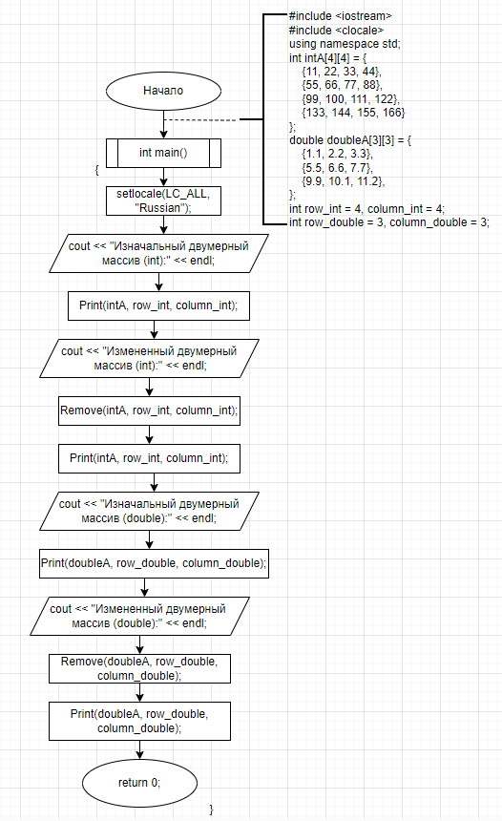**Блок-схема (Пункт А)**

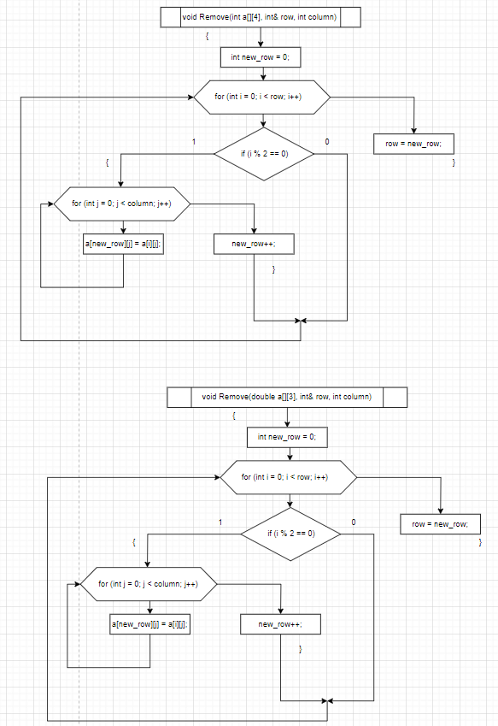

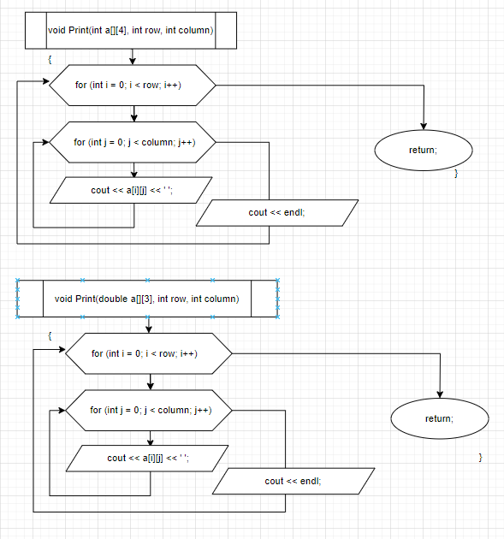

**Код программы (Пункт А)**

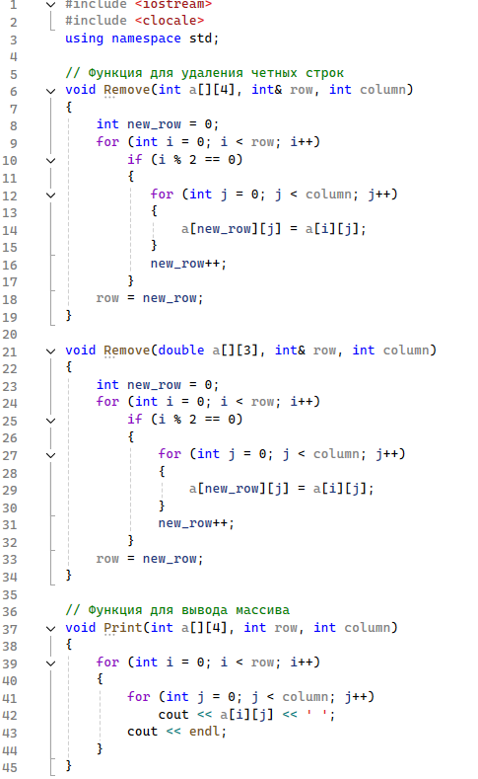

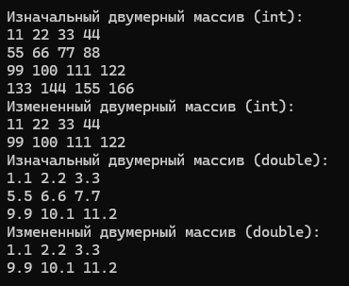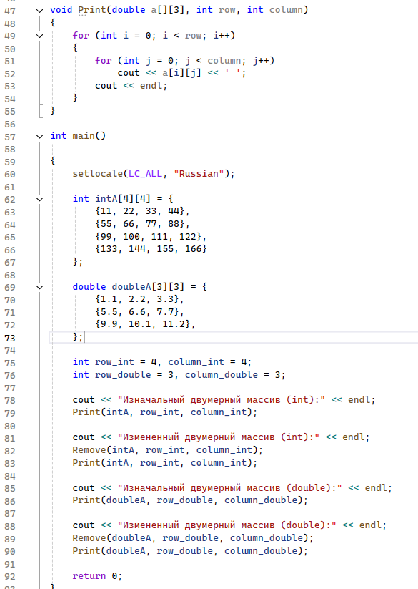

**Блок-схема (Пункт Б)**

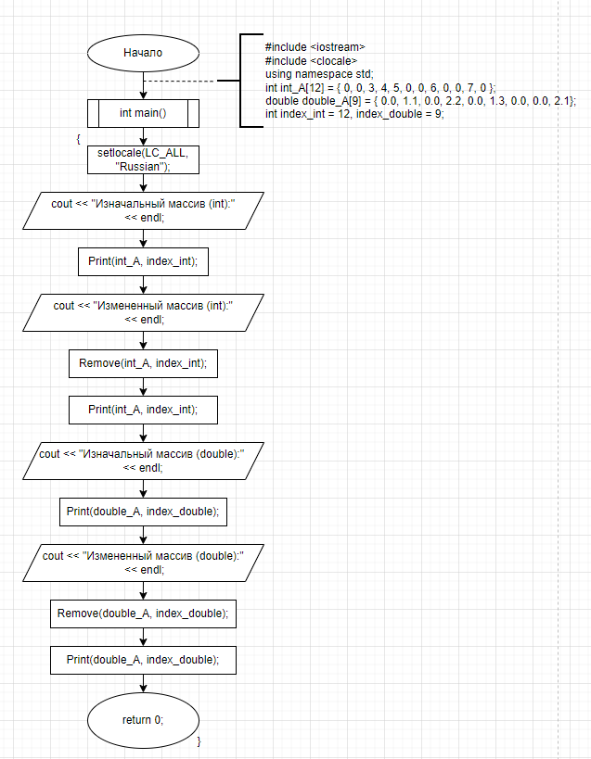

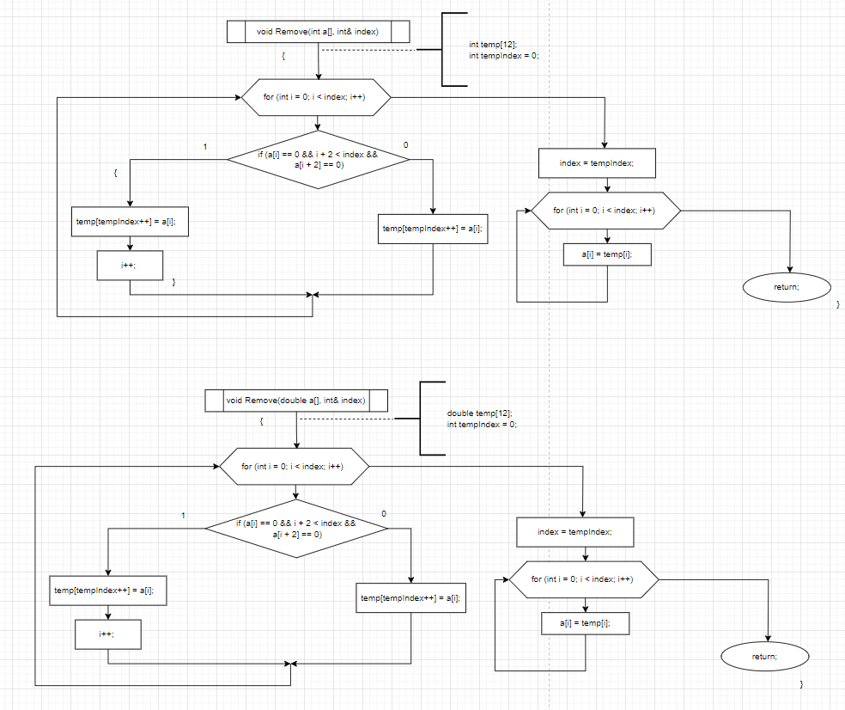

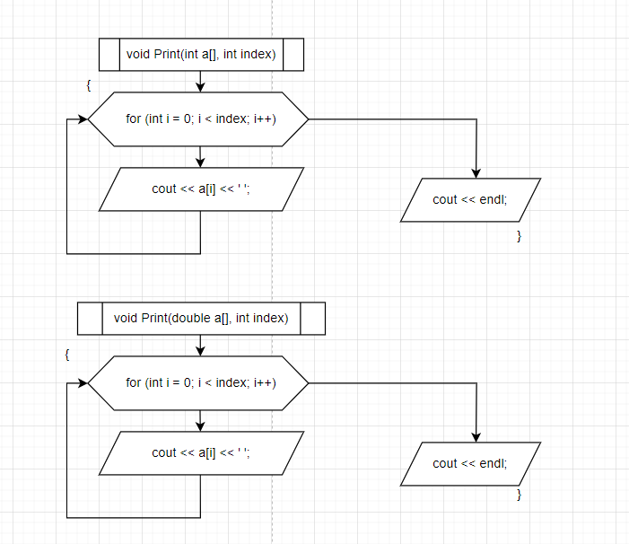

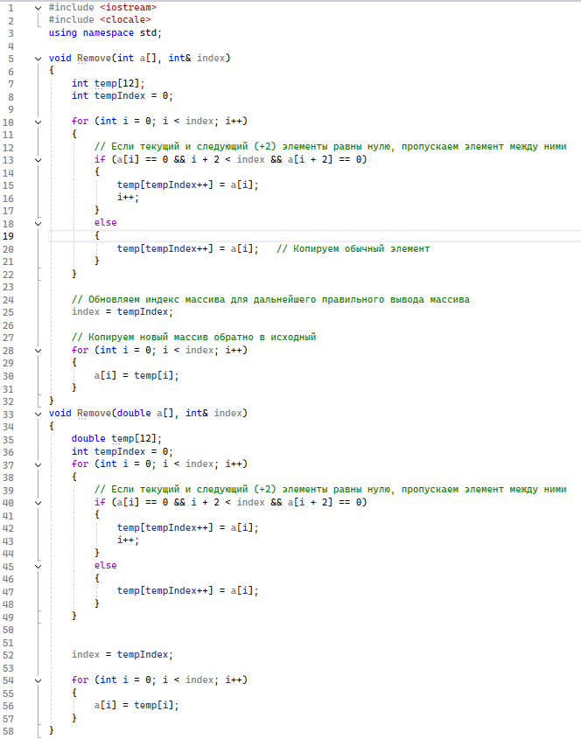**Код программы (Пункт Б)**

